# Занятие 1

# ГЛОССАРИЙ

## Клиент

Клиент: Приложение, например, Chrome или Firefox, которое запущено на компьютере и подключено к Интернету. Его основная роль состоит в том, чтобы принимать пользовательские команды и преобразовывать их в запросы к другому компьютеру, называемому веб-сервером. Хотя мы обычно используем браузер для доступа к Интернету, вы можете считать весь ваш компьютер «клиентом» модели клиент-сервер. Каждый клиентский компьютер имеет уникальный адрес, называемый IP-адресом, который другие компьютеры могут использовать для идентификации.

## Сервер

Сервер: Компьютер, который подключен к Интернету и также имеет IP-адрес. Сервер ожидает запросов от других машин (например, клиента) и отвечает на них. В отличие от вашего компьютера (т.е. клиента), который также имеет IP-адрес, на сервере установлено и работает специальное серверное программное обеспечение, которое подсказывает ему, как реагировать на входящие запросы от вашего браузера. Основной функцией веб-сервера является хранение, обработка и доставка веб-страниц клиентам. Существует множество типов серверов, включая веб-серверы, серверы баз данных, файловые серверы, серверы приложений и многое другое. Подробнее про сервера можно прочитать тут

## IP-адрес

IP-адрес: Internet Protocol Address. Числовой идентификатор устройства (компьютера, сервера, принтера, маршрутизатора и т.д.) в сети TCP/IP. Каждый компьютер в Интернете имеет IP-адрес, который он использует для идентификации и связи с другими компьютерами. IP-адреса имеют четыре набора чисел, разделенных десятичными точками (например, 244.155.65.2). Это называется «логический адрес». Для определения местоположения устройства в сети логический IP-адрес преобразуется в физический адрес программным обеспечением протокола TCP/IP. Этот физический адрес (т.е. MAC-адрес) встроен в оборудование. Подробнее про IP-адрес можно прочитать тут

## Интернет-провайдер

Интернет-провайдер: Интернет-провайдер. Интернет-провайдер - посредник между клиентом и серверами. Для типичного домовладельца ИП обычно является «кабельной компанией». Когда браузер получает от вас запрос на переход к www.github.com, он не знает, где искать www.github.com. Это задание поставщика услуг Интернета - выполнить поиск DNS (системы доменных имен), чтобы спросить, на какой IP-адрес настроен сайт, который вы пытаетесь посетить.

## DNS

DNS: система доменных имен. Распределенная база данных, которая хранит соответствие доменных имен компьютеров и их IP-адресов в Интернете. Не беспокойтесь о том, как сейчас работает «распределенная база данных»: просто знайте, что DNS существует, чтобы пользователи могли вводить www.github.com вместо IP-адреса. Подробнее про DNS можно прочитать тут

## Имя домена

Имя домена: используется для идентификации одного или нескольких IP-адресов. Пользователи используют доменное имя (например, www.github.com) для доступа к веб-сайту в Интернете. При вводе имени домена в обозреватель DNS использует его для поиска соответствующего IP-адреса данного веб-сайта.

## TCP/IP

TCP/IP: Наиболее широко используется протокол связи. «Протокол» - это просто стандартный набор правил для чего-либо. TCP/IP используется в качестве стандарта для передачи данных по сетям. Подробнее про TCP/IP можно прочитать тут

## Номер порта

Номер порта: 16-разрядное целое число, которое идентифицирует определенный порт на сервере и всегда связано с IP-адресом. Он служит способом идентификации конкретного процесса на сервере, на который могут пересылаться сетевые запросы.

## Хост

Хост: Компьютер, подключенный к сети - это может быть клиент, сервер или любой другой тип устройства. Каждый хост имеет уникальный IP-адрес. Для веб-сайта, как www.google.com, хост может быть веб-сервером, который обслуживает страницы для веб-сайта. Часто между хостом и сервером происходит какая-то путаница, но заметьте, что это две разные вещи. Серверы - это тип хоста - это конкретная машина. С другой стороны, хост может ссылаться на всю организацию, которая предоставляет службу хостинга для обслуживания нескольких веб-серверов. В этом смысле можно запустить сервер с хоста.

## HTTP

HTTP: протокол передачи гипертекста. Протокол, используемый веб-браузерами и веб-серверами для взаимодействия друг с другом через Интернет.

## URL

URL: URL-адреса идентифицируют конкретный веб-ресурс. Простой пример https://github.com/someone. URL указывает протокол («https»), имя хоста (github.com) и имя файла (чья-то страница профиля). Пользователь может получить веб-ресурс, идентифицированный по этому URL-адресу, через HTTP от сетевого хоста, доменное имя которого github.com. Подробнее про URL можно прочитать тут

## 

# ИНСТРУМЕНТЫ

## Валидация HTML

Для web-разработчиков будет полезно проверять корректность кода. Для этого можно использовать валидатор организации W3C:

<https://validator.w3.org/>

*Даже для полностью правильного html-документа в отчете может быть указано несколько предупреждений (хотя полностью безобидных), включая такие, что кодировка была определена автоматически и услуга валидации кода html5 является экспериментальной и не совсем доведенной до логического конца*

*Существуют «рекомендуемые» и «требуемые» стандарты. Рекоменду­емые веб-стандарты следуют основным принципам построения веб-приложений, и их просто достичь на практике, а вот требуемые стандарты основаны на четком следовании Рекомендациям Консорциума Всемирной Паутины W3C и могут оказаться недостижимыми. Сайт становится гораздо более эффективным благодаря рекомендуемым, а не требуемым стандартам.*

## 

# МАТЕРИАЛ

## Как устроен WEB

### Кто такой веб и как устроен интернет

Веб или вэб (англ. web — паутина) — интернет-пространство, а интернет (или Internet) - это глобальная система взаимосвязанных компьютерных сетей, которая использует набор интернет-протоколов (TCP/IP) для связи между сетями и устройствами.

Вообще, если уж совсем по-честному, в интернете используется множество протоколов, но сегодня мы их все рассматривать не будем, а поговорим об одном из них - о HTTP.

HTTP (Hypertext Transfer Protocol) — это протокол, позволяющий получать различные ресурсы, например HTML-документы. Протокол HTTP лежит в основе обмена данными в Интернете. HTTP является протоколом клиент-серверного взаимодействия, что означает инициирование запросов к серверу самим получателем, обычно веб-браузером (web-browser). Полученный итоговый документ будет (может) состоять из различных поддокументов, являющихся частью итогового документа: например, из отдельно полученного текста, описания структуры документа, изображений, видео-файлов, скриптов и многого другого.

Так что же такое протокол? По сути, протокол - это набор правил по которым происходит обмен информации. Можно сказать, что это правила общения, которым должен следовать каждый собеседник общающийся в рамках этого протокола.

### Кто такие клиент и сервер?

В протоколе HTTP общаются клиент и сервер. В качестве клиента, как правило, выступает программа, которую называют браузером. Браузер формирует HTTP-запросы и отправляет их на сервер, а затем отображает полученный от сервера результат.

Сервер — это программа, написанная на одном (или нескольких) серверных языках программирования (PHP, Python, Ruby…), которая читает пришедшие запросы, обрабатывает их и возвращает ответ. Например, если браузер прислал запрос GET /clients/1, то сервер может взять из базы данных пользователя с номером 1, и отправить страницу с этими данными.

Как правило, браузер установлен на нашем компьютере, и мы можем видеть и контролировать всё, что он делает. Сервер же находится на каком-то удалённом компьютере, и мы не всегда можем посмотреть код, который там запущен, а тем более как-то повлиять на его работу.

## HTML

### Из чего состоят сайты

Как правило, в качестве ответа сервера отдают страницы, содержащие HTML-разметку (англ. hypertext markup language — язык гипертекстовой разметки). В них содержится контент, который необходимо отобразить. Пример простой HTML-страницы:

| <!DOCTYPE html> <!-- Вот так обозначаются комментарии. Они не будут видны на странице, но их можно посмотреть в исходном коде.  Весь HTML состоит из тегов. Тег выглядит так: <html></html>. Внутри тега могут быть данные: <p>Данные</p>. У тега могут быть атрибуты: <a href="/test">Ссылка на test</a>. Некоторые теги могут не иметь закрывающего: <br>.  Вот и всё. -->  <html>  <!-- Тег head отвечает за метаданные страницы. -->  <head>  <!-- Кодировка символов на странице. -->  <meta charset="utf-8" />   <!-- Название, которое отображается на вкладке. -->  <title>Simple Web Page</title>  </head>   <!-- Основной контент в теге body. -->  <body>  <!-- Заголовок -- большой и жирный текст. -->  <h1>Важная страница</h1>  <!-- Абзац текста. -->  <p>  Здесь какой-нибудь длинный текст про то,  почему страница такая важная.  </p>  </body> </html> |
| --- |

В браузере эта страница будет выглядеть примерно так:

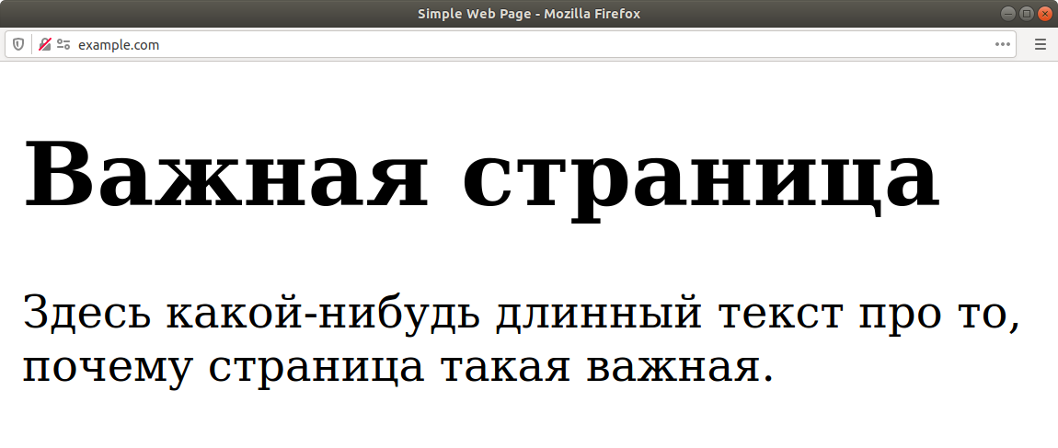

HTML сам по себе довольно прост, но ничего не умеет. На каждом сайте разные цвета, шрифты, размеры блоков и картинок — всё это нельзя сделать с помощью одной HTML-разметки. На помощь приходит CSS (англ. cascading stylesheets — каскадные таблицы стилей) — специальный язык для описания внешнего вида документа.

*В HTML и CSS не бывает ошибок. Если в разметке будут незакрытые теги, неизвестные теги или атрибуты, браузер всё равно попытается это каким-либо образом отобразить. Возможно, результат будет не лучшим, но скорее всего весь контент отобразится.*

Существует и третий важный элемент, без которого интернет не был бы таким удобным. Это JavaScript — специальный язык программирования для браузеров. Скрипты на этом языке выполняются прямо на вашем компьютере и позволяет добавить интерактивность в страницу — например, так можно отправлять сообщения без обновления всей страницы или ускорять проигрывание видеороликов. Более подробно о нём мы поговорим позднее.

### Редактор кода

Писать код при желании можно и в текстовом редакторе — ничто не мешает вам создать простейший сайт в «Блокноте», сохранив файл с расширением .html. Однако если вы хотите сделать процесс комфортнее и быстрее, стоит обратить внимание на интегрированные среды разработки (Integrated Development Environment, IDE) или продвинутые редакторы. Мы же с вами будем использовать VSCode (Visual Studio Code). Для начала его нужно скачать и установить:

Идем на <https://code.visualstudio.com/> и скачиваем файл установщика:

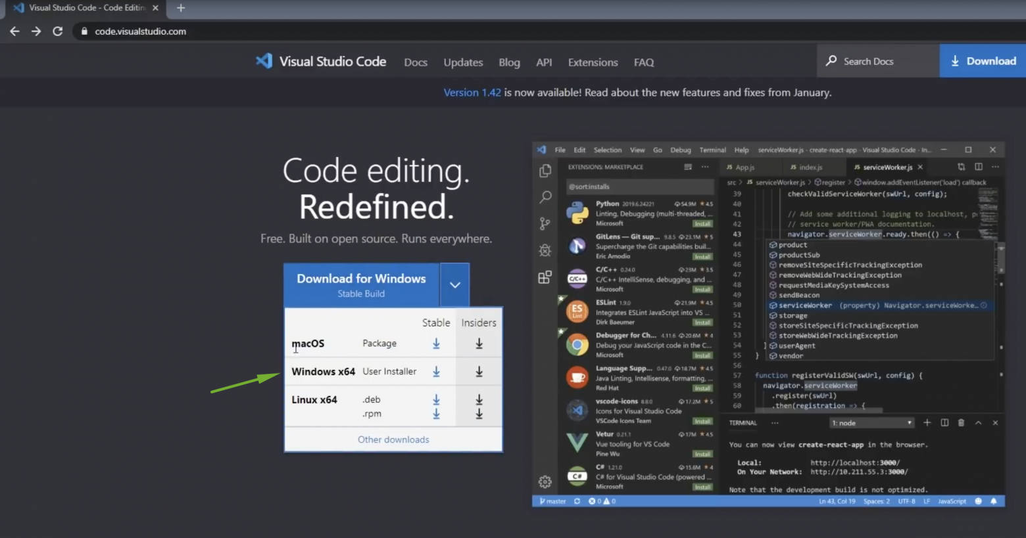

Ставим галочки, как на скриншоте:

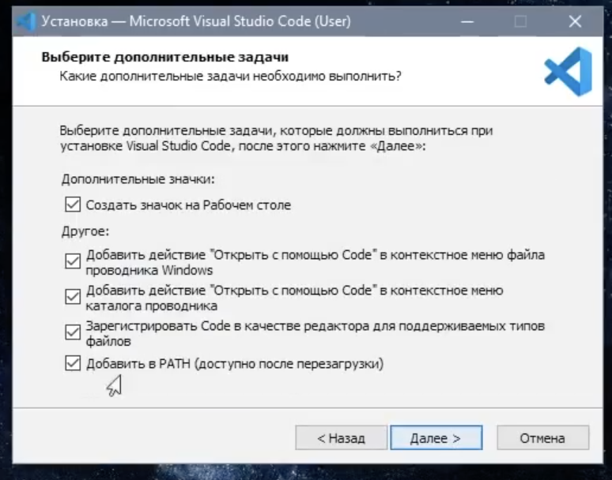

И завершаем установку. Тада!

Наш IDE готов. Для того, чтобы ни у кого не возникало проблем с пониманием интерфейса, предлагаю добавить русский язык вместо английского.

Нажимаем на кубики в левой панели инструментов и пишем в поиске “russian”, находим Russian Language Pack, кликаем на него и жмем Install.

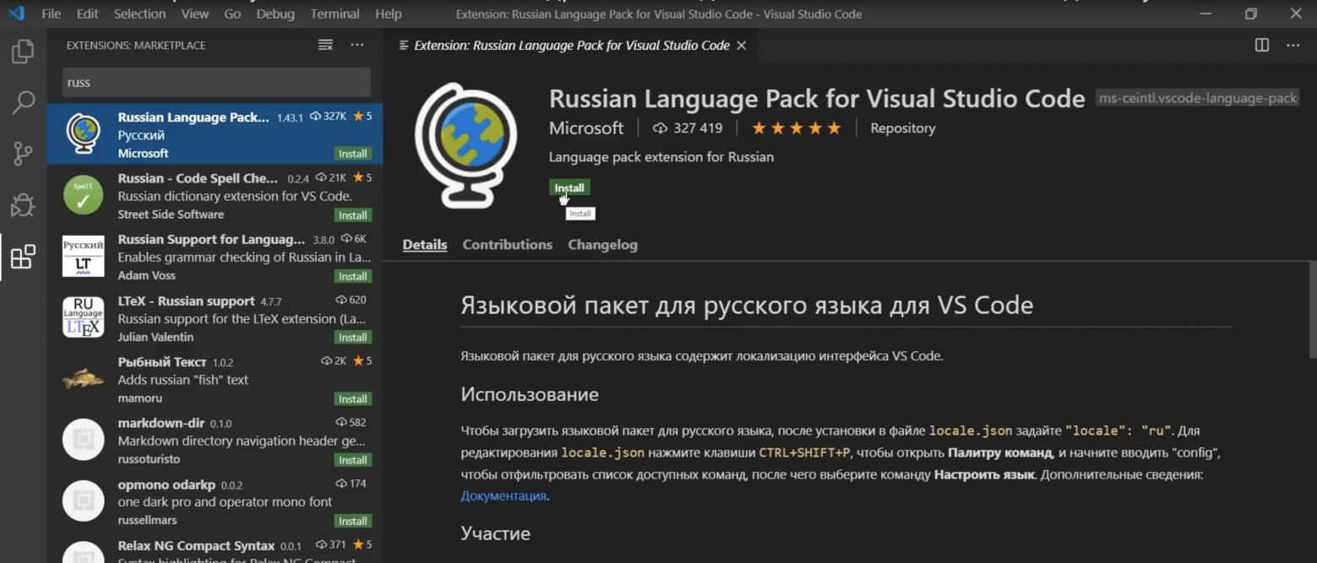

Теперь, не стесняемся воспользоваться подсказкой IDE и соглашаемся на его перезапуск:

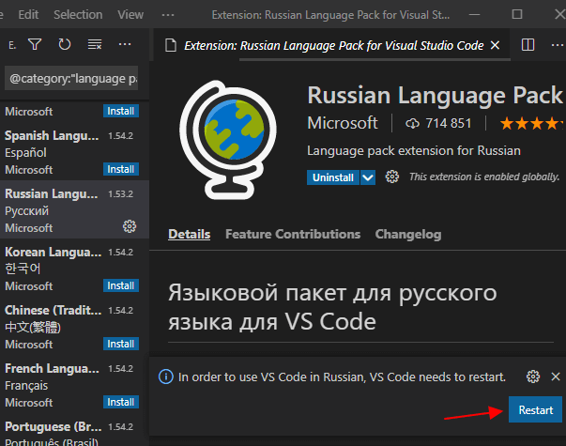

Поздравляю вас, дорогие друзья! Вы стали счастливыми обладателями современной IDE.

#### Рабочая папка

Для большего удобства, давайте создадим каталог, в котором будем хранить наши “проекты”. Назовем его для наглядности Synergy. Теперь давайте создадим каталог нашего первого проекта с громким названием “module_1” и откроем его с помощью Code:

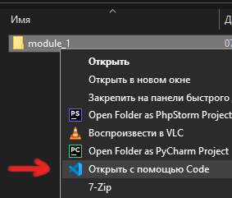

Таким образом VSCode откроет нашу папку, как проект и мы сможем работать с её содержимым прямо из IDE. Теперь, чтобы открыть файл или создать папку, мы можем воспользоваться встроенным проводником VSCode. Это первая кнопка сверху на левой панели инструментов:

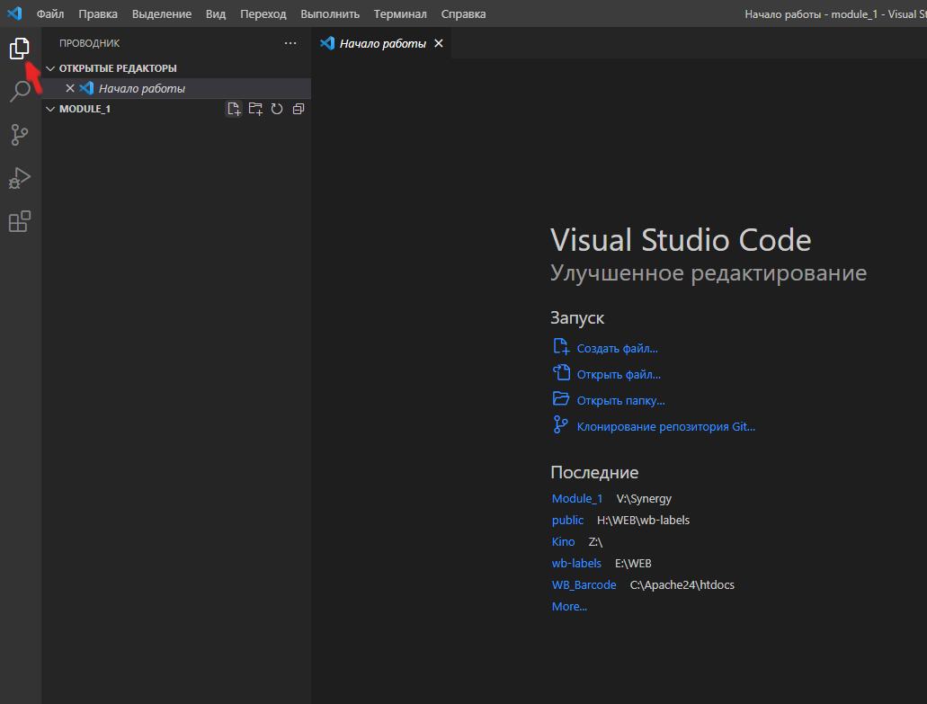

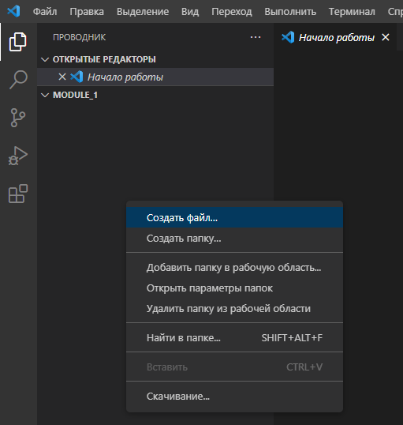

### Что такое HTML язык и с чем его едят

HTML (HyperText Markup Language) — это язык разметки документа, описывающий форму отображения информации на экране компьютера. В настоящее время последняя версия языка - HTML 5.3

HTML язык по своей сути не является языком программирования.. он является языком

разметки гипертекстовых документов. Иными словами он отвечает за расположение в документе Ваших текстов, рисунков, таблиц.. предназначенных для жизни в сети Интернет. Заставить его посчитать, сколько будет дважды два невозможно, в нем нет логических функций, зато красиво и главное легко выложить информацию о том, что дважды два будет четыре - это запросто. Читается этот язык при помощи знакомых Вам программ, именуемых браузерами (обозревателями), которые "знают" стандартные команды html языка, и "пережевывая" их выводят на монитор компьютера документы в том виде, в котором хочет представить их вебмастер - составитель документа.

Теперь о том как это выглядит, основные составляющие HTML - теги, именно они указывают на то, как нужно отображать тот или иной элемент.

Ну и сразу к делу.. начнем с классики.. Откройте редактор (VS Code) создайте файл index.html и напишите в нем следующий текст:

| <!DOCTYPE html> <html>  <head>  <title>Моя первая страничка</title>  </head>  <body>  Привет мир!!!  <br>  Меня зовут (как зовут?), это моя первая страничка!  </body> </html> |
| --- |

Затем сохраните его и откройте с помощью браузера.. ну например Firefox или Chrome (правой кнопкой по нашему файлу.. "Открыть с помощью.." Firefox… Google Chrome).

Поздравляю, Вы только что написали свою первую страничку!